5 Công cụ miễn phí để bạn thỏa sức phát triển Game
Bạn đã từng bao giờ muốn tạo ra một trò game mà mình đã ấp ủ trong tâm trí qua nhiều năm trời? Bạn sẽ nghĩ gì nếu tôi nói với bạn rằng điều đó thì hoàn toàn có thể đạt được? Trong thập kỷ vừa qua chúng ta đã nhìn thấy sự tiến bộ vượt bậc trong thế giới phát triển game — trước đây để phát triển game thì bạn phải có kiến thức sâu sắc về lập trình, nhưng ngày nay những người chưa bao giờ lập trình cũng có thể học cách làm thế nào để biến giấc mơ của họ trở thành hiện thực.
Nhưng phải nói rõ một điều rằng: việc tạo ra những trò game của riêng bạn là có thể và dễ hơn, điều đó không có nghĩa là nó sẽ rất dễ. Cũng giống như những độc giả của truyện hư cấu thường muốn viết những cuốn tiểu thuyết của riêng mình, những người đam mê game cũng muốn tạo ra trò chơi của chính họ, nhưng để tạo ra bất kỳ dạng game nào thì bạn cũng phải làm việc rất vất vả và tận tụy. Nếu bạn sẵn sàng chấp nhận những thử thách đó, thì những công cụ miễn phí để phát triển game sau đây sẽ trang bị cho bạn mọi thứ mà bạn cần để phát triển các trò game cho riêng mình.
Chú ý: Danh sách này được sắp xếp theo thứ tự từ đơn giản nhất đến phức tạp nhất. Những công cụ đơn giản thì dễ học và sử dụng hơn, nhưng chúng sẽ có nhiều giới hạn tự nhiên của nó. Những công cụ phức tạp thì cho phép bạn có nhiều tự do hơn, nhưng việc học cách sử dụng chúng sẽ khó khăn và tốn nhiều thời gian hơn.

1. Sploder
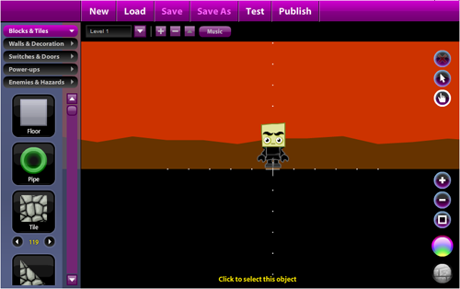
Sploder là một công cụ tạo game dựa trên nền web, thực ra nó bao gồm 5 công cụ con riêng biệt, mỗi một công cụ đó được dành riêng để tạo ra một loại game khác nhau: Retro Arcade, Platformer, Physics Puzzle, Classic Shooter, và 3D Adventure. Ngoài ra cũng có thêm một công cụ nữa là Graphics Editor, nó cho phép bạn tạo ra các tài sản nghệ thuật của riêng mình.
Cùng với Sploder, bạn có thể tạo ra rất nhiều cấp độ, bố trí các mục xuyên suốt các cấp độ đó, và điều khiển những kẻ thù. Bạn sẽ cần tạo một tài khoản miễn phí tại Sploder nếu muốn lưu lại các trò chơi của mình, nhưng sau đó bạn có thể chia sẻ trò game mà bạn đã tạo ra với các user khác trên Sploder để họ có thể khám phá và chơi chúng.
Tất cả những công cụ phát triển game miễn phí này đều dựa trên Flash và dùng giao diện kéo thả để dễ dàng sử dụng. Đúng là không có cái gì còn dễ hơn! Sploder thì hoàn hảo cho những người bắt đầu làm game lần đầu tiên, những người đang muốn học về các khái niệm và bộ kỹ năng cần thiết cho phát triển game mức cao, trước khi tìm hiểu những vấn đề phức tạp hơn như là lập trình và viết kịch bản cho game.

2. Game Maker Studio
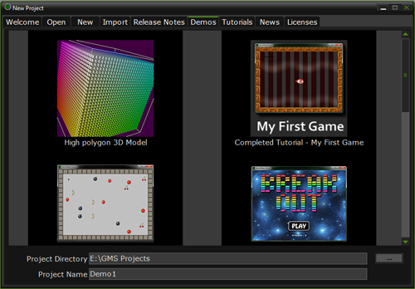
Có điều gì khác nhau giữa việc sử dụng Game Maker Studio và lập trình game từ con số 0? Nếu theo công cụ này thì bạn sẽ phát triển nhanh hơn 80% so với theo cách thông thường. Cùng với Game Maker Studio, bạn có thể tạo ra game bằng cách sử dụng hoặc là cách kéo-thả hoặc là sử dụng một ngôn ngữ kịch bản đã được tích hợp trong Game Maker Studio gọi là GML. Khi bạn hoàn thành, Game Maker Studio có thể xuất ra một ứng dụng tương thích với hệ điều hành iOS hoặc Android, một file thực thi tương thích với hệ điều hành Windows, hoặc HTML5 để bạn có thể đưa game đó lên trang web của mình.
Nếu Sploder là quá đơn giản đối với bạn, thì Game Maker Studio là bước hợp lý tiếp theo. Rất nhiều người mới bắt đầu mà chưa hề có kinh nghiệm lập trình đã lựa chọn nó và vui sướng khi mang những ý tưởng của họ vào trong cuộc sống. Phần mềm này đủ linh hoạt để có thể tạo ra bất cứ dạng game nào mà bạn muốn — platformer, racing, adventure, RPG, v.v… — nhưng nó vẫn chưa hỗ trợ tính năng nhiều người chơi. Các bài hướng dẫn của cộng đồng sẽ giúp bạn bắt đầu học nó một cách dễ dàng mà không tốn nhiều thời gian.
Tùy thuộc vào những đặc trưng mà bạn muốn có, bạn sẽ cần phải trả tiền để mua một license xác định của Game Maker Studio, nó gồm có tất cả 5 phiên bản cho bạn lựa chọn: Free, MIPS Free, Standard ($49.99), Professional ($99.99), và Master ($499.99). Game Maker Studio có đủ sức mạnh để cho giới làm game chuyên nghiệp sử dụng cho công việc của họ. Vì thế không có lý do gì mà bạn lại không sử dụng nó phải không nào?

3. Construct 2
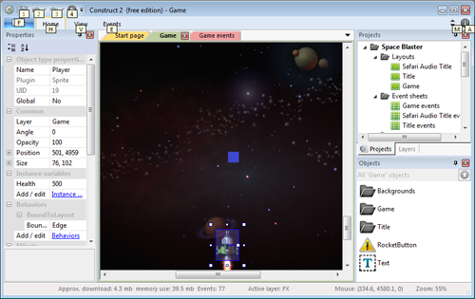
Construct 2 là một công cụ tạo game HTML5 linh hoạt, được thiết kế nhằm để phát triển nhanh các game 2D. Trong khi quy trình truyền thống của phát triển game có thể gây khó khăn cho những người mới bắt đầu có thể nắm được, Construct 2 làm cho quy trình này dễ dàng hơn bằng cách trừu tượng hóa một số khái niệm ra bên ngoài. Tất cả công việc mà bạn cần làm là kéo-thả các thực thể vào trong một cấp độ, sau đó bổ sung các sự kiện và các hành vi cho mỗi thực thể đó. Công việc này thì khá dễ phải không bạn?
Phần mềm phát triển game miễn phí Construct 2 rất trực quan và dễ sử dụng, vì thế những người mới bắt đầu mà hoàn toàn chưa biết gì cũng sẽ tương đối dễ dàng thích nghi với nó trong khoảng thời gian ngắn. Còn những nhà phát triển game nhiều kinh nghiệm cũng sẽ thu được nhiều ích lợi từ Construct 2, bằng cách sử dụng nó để tạo nhanh những nguyên mẫu (prototype) cho những ý tưởng về game tiềm năng của họ.
Thậm chí ấn tượng hơn: với một dự án riêng lẻ, bạn có thể xuất ra trên rất nhiều nền tảng khác nhau. Bộ máy HTML5 là sức mạnh của Construct 2 sẽ cho phép bạn ngay lập tức hỗ trợ cho Chrome, Firefox, Kongregate, Facebook, và NewGrounds. Ngoài ra bạn cũng có thể xuất ra các ứng dụng cho PC, Mac, Linux, Android, iOS, và Windows Phone.
Construct 2 gồm có 3 loại phiên bản là: Free, Personal ($119), và Business ($399).

4. Unity3D
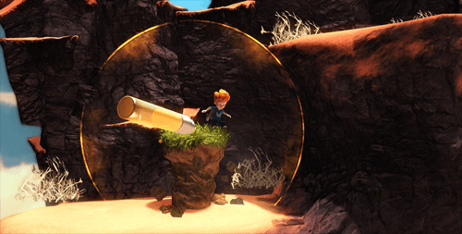
Unity3D xuất hiện lần đầu tiên từ năm 2005, nhưng mãi đến phiên bản 3.5 vào tháng 2/2012 thì nó mới thực sự bùng nổ và trở nên nổi tiếng. Sức mạnh của nó có thể tạo ra những trò game chiến đấu với chất lượng hạng AAA. Ngoài ra, Unity3D còn hỗ trợ rất nhiều nền tảng khác nhau như: Windows, Mac, Linux, Android, iOS, PS3, Xbox360, Wii U, và cả môi trường web nữa.
Giống như Construct 2, quy trình phát triển trong Unity3D khá trực quan cho người mới bắt đầu. Một game điển hình thường được chia thành nhiều bối cảnh, và mỗi bối cảnh chứa nhiều đối tượng khác nhau trong trò chơi. Mỗi đối tượng game đó lại có một số các kịch bản đi kèm, và những kịch bản này sẽ xác định hành vi và tương tác cho đối tượng đó. Các kịch bản được viết bằng UnityScript (Unity là một phiên bản JavaScript), C#, or Boo.
Có lẽ đặc trưng hữu dụng nhất của Unity chính là kho Asset Store của nó. Người dùng có thể tạo ra các tài nguyên (các mô hình, chuyển động, GUI, kịch bản, công cụ, hệ thống, v.v…), và bạn cũng có thể mua và import vào trong dự án của mình. Nếu như tốc độ phát triển của Unity3D vẫn chưa đủ nhanh, thì bạn có thể tăng tốc độ phát triển game của bạn bằng cách import các tài nguyên có sẵn để tránh việc bạn phải làm lại những thứ đã có rồi.
Unity3D gồm có hai phiên bản: Unity Free và Unity Pro ($1500). May thay, Unity Free là gói tương đối đầy đủ với các đặc trưng như — particles, UI, physics, networking, v.v… — và với chừng đó thì cũng đã là quá đủ để bắt đầu công việc phát triển game dành cho cá nhân bạn. Những đặc trưng trong phiên bản trả tiền Unity Pro thì tương đối cao cấp hơn và hầu như những người làm game vì sở thích sẽ chưa cần sử dụng đến những tính năng đó.

5. Unreal Development Kit
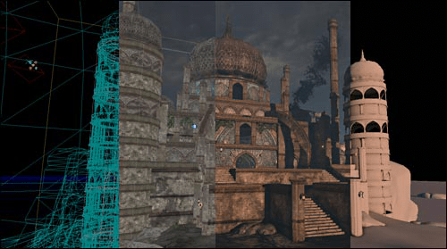
Vào năm 2009, Epic Games cho ra mắt phiên bản miễn phí của họ là Unreal Engine 3 và gọi nó là Unreal Development Kit, hay thường được mọi người biết đến với cái tên UDK. Khi Unreal Engine 3 lần đầu tiên ra mắt tới công chúng, thì nó đã tạo ra một làn sóng sử dụng công cụ này. Cùng với UDK, các nhà phát triển có thể nắm được những điểm thuận lợi của những đặc trưng cao cấp của nó và tiết kiệm được rất nhiều thời gian lập trình.
Lúc đầu UDK được thiết kế cho các loại game hành động first-person, đặc biệt là first-person shooters (game bắn súng góc nhìn thứ nhất), nhưng nó có thể được chỉnh sửa để tạo ra nhiều dạng game khác nhau theo mong muốn của bạn, mặc dù điều đó sẽ yêu cầu bạn phải làm việc thêm khá nhiều. Điều đáng nói về UDK đó là nó là một bộ công cụ phát triển hoàn chỉnh, nghĩa là nó sẽ hơi khó cho người mới bắt đầu để học và trở nên thành thạo. Tuy nhiên, có rất nhiều bài hướng dẫn thực hành ở ngoài kia sẽ giúp bạn nhanh chóng nắm bắt được những kỹ thuật này, vì vậy cũng không đến nỗi là quá khó để bạn có thể sử dụng thành thạo nó. Bộ máy của UDK được viết bằng C++, nhưng các hành vi trong game thì được viết kịch bản sử dụng một phiên bản JavaScript của Unreal gọi là UnrealScript.
UDK thì miễn phí sử dụng cho các nhà phát triển game độc lập và theo sở thích. Nếu bạn muốn xuất bản và bán các trò game do bạn tạo ra bằng cách sử dụng UDK, thì bạn sẽ cần trả một khoản phí là $99 đô-la cho Epic Games. Nếu trò game của bạn mà kiếm thu nhập trên $50.000 đô-la thì Epic Games cũng sẽ đòi nhận một khoản hoa hồng là 25% doanh thu của bạn.

Kết luận
Từ danh sách phía trên, theo lựa chọn của cá nhân thì tôi sẽ chọn Game Maker Studio để phát triển các game 2D và Unity3D để phát triển các game 3D. Gamer Maker Studio hiện tại vẫn tiếp tục bổ sung thêm các tính năng cho bộ công cụ của họ. Unity3D thì chỉ thích hợp cho các nhà phát triển game độc lập và theo sở thích, xin dành lời cảm ơn tới những đặc trưng tuyệt vời trong phiên bản Free cũng như là Asset Store của công cụ này.

